Схемотехническое проектирование
Работы 6-8
Работа 6. Исследование регистров

§ 6.1. Параллельный регистр
Регистром называется устройство из нескольких триггеров, предназначенное для записи, хранения и выдачи данных. Каждый разряд двоичного числа записывается в отдельном триггере. Количество триггеров в регистре определяет разрядность записываемого числа. Ввод и вывод информации могут выполняться параллельным или последовательным кодом, поэтому существуют различные типы регистров - параллельные, параллельно-последовательные, регистры сдвига.
d0
d1
d2
d3
c
e
q0
q1
q2
q3
0
1
2
3

0
1
2
3
c
e
RG
Рис. 6.1. Символ параллельного регистра

d3
d2
d1
d0
q3
q2
q1
q0
c
d
c
T
d
c
T
d
c
T
d
c
T
e
&
Рис. 6.2. Схема параллельного регистра

Параллельный регистр, построенный на базе D-триггеров с динамическим управлением c входом разрешения (рис. 6.1), выполняет запись данных по фронту синхросигнала с при наличии разрешения е = 1. Этот регистр не имеет прозрачного режима. Изображение треугольника в обозначении входа сигнала соответствует регистру с прямым динамическим входом.
При построении схемы на основе D-триггеров (рис. 6.2) к d-входам триггеров подключается шина входных данных, а к выходам триггеров – шина выходных данных. В параллельных регистрах ввод и вывод двоичных слов производится одновременно для всех разрядов, поэтому входы синхронизации всех триггеров (с) соединяют параллельно.
Описания параллельных регистров на языке Verilog подобно описаниям D – триггеров. Сигналы d и q указаны как векторы. Для выходного сигнала указан тип reg. Работу динамического регистра и его срабатывание по фронту синхросигнала с при наличии разрешения е описывает строка always @ (posedge c) if (e) q = d; .
Другой вариант параллельного регистра - это регистр – защелка, построенный на D-триггеров со статическим управлением. Этот регистр имеет прозрачный режим, его используют в некоторых схемах, где требуется передача всех изменений входного сигнала на выход при с = 1. Для описания регистра - защелки используется другая запись последовательного оператора: always if (c) q = d;, которая имеет смысл: «Всегда, если с=1 выполнять присваивание q=d». Заметим, в операторе «always» символ «@» и список чувствительности отсутствуют, поэтому срабатывание оператора будет происходить при любых изменениях сигнала d при условии c = 1. При этом обеспечивается прозрачный режим.
Задание 6.1. Иерархический проект параллельного регистра.
1) Создайте проект и символ по схеме (рис. 6.2) с именем s61_din_reg (этапы 1-5). При вводе схемы в графическом редакторе необходимо с=использовать триггеры dff и добавить тетминалы
2) Создайте проект и символ по описанию с именем v61_din_reg. (этапы 1-5)
3) Создайте иерархический проект с именем sv61_din_reg. Выполните исследование данного регистра в режиме симулятора (этапы 1-9). Входной код, подаваемый на шину d[3..0] необходимо подать от счетчика (кнопка с буквой С)и предусмотреть его
изменение, например, инкремент
4) Исследуйте временные задержки, опишите методику их измерения.
5) Опишите работу устройства, разработайте теоретические временные диаграммы, поясняющие его работу.
6) Подключите печатную плату. Разработайте методику исследования устройства и использованием элементов платы – кнопок и светодиодов.
//Параллельный регистр
module v61_ din_reg
(c, e, d, q);
input c,e; input [3:0] d;
output [3:0] q; reg [3:0] q;
always @ (posedge c)
if (e) q = d; endmodule
§ 6.2. Сдвигающий регистр
Сдвигающий регистр - цифровая схема, состоящая из последовательно включенных динамических D - триггеров, содержимое которых сдвигается при подаче синхроимпульсов. Каждый импульс вызывает сдвиг на один разряд. Число, код которого записан в сдвигающий регистр, при сдвиге влево удваивается, а при сдвиге вправо уменьшается вдвое. Сдвигающие регистры служит для умножения или деления коды чисел на 2.
Сдвигающий регистр используют для приема информации в виде последовательного кода, для формирования и выдачи параллельного кода, а также для преобразования параллельного кода в последовательный. При параллельной выдаче информация снимается одновременно с выходов всех триггеров. Последовательная выдача осуществляется с выхода so в моменты действия тактовых импульсов.
Схема сдвигающего регистра (рис. 6.3) содержит 4 триггера для записи параллельный выход q3 – q0. На вход триггера старшего разряда подается сигнал последовательного кода, или входной перенос si (Serial Input). С выхода триггера младшего разряда снимается выходной сигнал последовательного кода, или выходной перенос so (Serial Output), который запоминается в дополнительном триггере. Синхросигнал c подается параллельно на все триггеры.
c
si
d
c
T
d
c
T
d
c
T
d
c
T
q0
q1
q2
q3
Рис. 6.3. Схема сдвигающего регистра
sо
d
c
T
Рис. 6.4. Сдвиг и выдача кода

si
q3
q2
q1
q0
so
Работа схемы выполняется в соответствии с известным правилом работы динамического D – триггера, который по фронту синхроимпульса запоминает входной сигнал. В схеме по фронту синхросигнала одновременно выполняются присваивания: so = q0, q0 = q1, q1 = q2, q2 = q3. q3 = si (рис. 6.4). Первым слева на схеме изображен триггер старшего разряда с выходом q3, затем триггеры остальных разрядов с выходами q2, q1, q0. Каждый синхроимпульс в соответствии с рис. 6.4 выполняет сдвиг кода q[3..0] вправо и уменьшает его значение в два раза. Бит переноса запоминается в триггере so. Входной сигнал – последовательный код si должен подаваться младшими разрядами вперед.
Другой вариант построения схемы сдвигающего регистра – это подача si на вход младшего разряда q0 и соединение триггеров, когда выходы младших разрядов соединяются с входами старших разрядов. В этом случае регистр озволяет получить сдвиг влево и умножение кодда в два раза в каждом такте синхросигнала. Последовательный код, для его преобразования в параллельный, необходимо подавать старшими разрядами вперед..
module v62_shift_reg
(c, si,so, q);
input c, si;
output so;
output [7:0] q;reg [7:0] q;
always @ (posedge c)
{ q,so} = {si,q};
endmodule
В описании 8-разрядного сдвигающего регистра на Verilog учитывается поведение схемы. Каждый синхроимпульс записывает бит входного переноса si и 8-разрядный код числа q со сдвигом в другом виде: вначале 8-разрядный код числа q, затем бит переноса so.
Задание 6.2. Иерархический проект сдвигающего регистра.
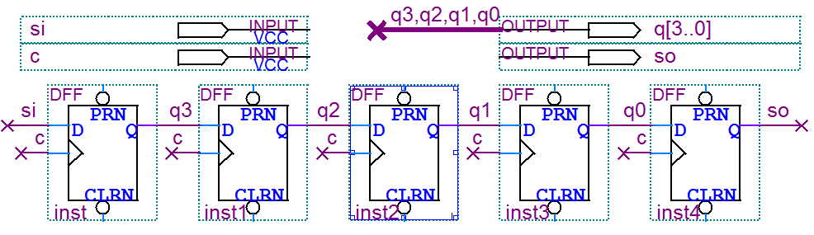
Рис. 6.5. Схема проекта s65_shift_rtg
1)Создайте проект и символ по схеме (рис. 6.5) с именем s62_shift_reg
2) Опишите работу регистра по временным диаграммам при вводе заданного последовательного кода например, 1011₂. Определите временные задержки, опишите методику их измерения.
3) Создайте проект 8-разрядного сдвигающего регистра по описанию с именем v62_shift_reg.. Выполните моделирование, опишите временные диаграммы для заданного в таблице последовательного кода.
Вариант | 1 | 2 | 3 | 4 | 5 | 6
Код (hex) | 8f | 9d | a3 | b5 | c7 | d3

Вариант | 7 | 8 | 9 | 10 | 11 | 12
код | e2 | 1f | 97 | 3d | 85 | 93

Т1
Т2
Т3
Т4
Т5
Т6
Т7
Т8
Т9
Т10
Т11
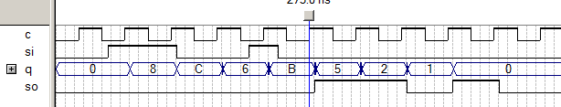

Рис. 6.6. временные диаграммы проекта s65_shift_rtg
Пояснение. Описание работы схемы по временным диаграммам (рис. 6.6)..
При разработке и вводе тестовых сигналов в сигнальном редакторе Quartus вначале необходимо изобразить синхросигнал с (Period 50 ns), а затем, используя курсор и кнопки, изобразить импульсы si. Срабатывание регистра (сдвиги) происходят в моменты действия фронтов синхроимпульсов, поэтому значения сигнала si должны быть заданы в моменты, предшествующие фронтам синхросигнала, младшими разрядами вперед. Например, если задан код b₁₆ = 1011₂, то необходимо изобразить входной сигнал si в виде последовательности 1101₂ .
Анализ временных диаграмм. Моменту времени Т1 соответствует исходное состояние схемы: q = 0, si = 0. сигнал q = const, so = 0.
Момент Т2 и сигнал si = 1. Это младший разряд заданного последовательного кода числа b₁₆.В результате сдвига q = 8₁₆, so = о
Момент Т3 сигнал si = 1. В результате сдвига q = с₁₆, so = о
В моменты Т4 и Т5 вводятся значения si = 0 и si = 1. В результате сдвига q = b₁₆, so = о
На интервале Т2 – Т5 выполняется преобразование последовательного кода, подаваемого на si, равного 1011₂, в параллельный q = b. Также исходное значение параллельного кода q = 0 преобразуется в последовательный код so (0000₂).
На интервале Т5 – Т11 выполняется преобразование параллельного кода b₁₆ в последовательный код.
§ 6.3. Универсальный сдвигающий регистр
Рис. 6.7. Обозначение универсального
регистра сдвига
регистра
SR
0
1
2
3
c
si
0
1
2
3
d0
d2
c
d3
d1
q0
q2
q3
q1
si
L
l

Универсальные регистры сдвига имеют параллельные и последовательные входы и выходы, что позволяет выполнять ввод и вывод данных в виде параллельного или последовательного кода, а также преобразовывать не только последовательный код в параллельный, но и выполнять обратное преобразование параллельного кода в последовательный. Последовательно - параллельные регистры используются также при реализации последовательных интерфейсов в микропроцессорной системе.
Универсальный сдвигающий 4-разрядный регистр (рис. 6.7) имеет отдельные выводы для ввода данных в виде параллельного кода (d3..d0) и в виде последовательного кода (si - Serial Input). Выбор входных сигналов определяет сигнал разрешения параллельной загрузки (l - Load - загрузка). Выходные сигналы регистра формируются на шине q3 – q0.
Структура регистра (рис. 6.8) зависит рт заданного направления сдвига. Если задан сдвиг влево, то сигнал si подается на вход триггера младшего разряда, выход которого подается на вход триггера первого разряда и т. д. Каждый синхроимпульс умножает код регистра на 2. Входной сигнал – последовательный код (si) должен подаваться старшими разрядами вперед.
Рис. 6.8. Структура
универсального регистра

si
q3
q2
q1
q0
d3
d2
d1
d0
В схеме универсального регистра (рис. 6.9) входной сигнал каждого d-триггера формируется мультиплексором «2 в 1». При разрешении параллельной загрузки (l=1), входы триггеров подключаются к проводникам входной шины данных. В этом режиме по положительному фронту синхроимпульса c выполняется запись входного кода в регистр.
c
q0
q1
q2
q3
si
MS
0
D
C
T
1
MS
0
D
C
T
1
MS
0
D
C
T
1
MS
0
D
C
T
1
l
d0
d11
d21
d3
Рис. 6.. Схема универсального сдвигающего регистра

При запрещении параллельной загрузки (l=0) выполняется последовательная загрузка. По положительному фронту синхроимпульса «c» код, хранящийся в регистре, переместится на один разряд в сторону старших разрядов. Порядок размещения триггеров на схеме (рис. 6.9) определяется направлением передачи сигналов, он не соответствует структуре (рис. 6.8). в которой учитывается расположение разрядов в записи чимла.
module v63_univ_reg (c, si, d, l, q)
input c, si, l; input [3:0] d;
output [3:0] q; reg [3:0] q;
always @ (posedge c)
if (l) q=d;
else {q} = {q[2:0], si };
endmodule
Описание универсального сдвигающего регистра содержит определение входных и выходных сигналов в соответствии с обозначением (рис. 6.7). Описание работы выполняет последовательный оператор, срабатываний по фронту сигнала c, который содержит оператор «if», в качестве условия которого записан сигнал l. Если l = 1, то выполняется параллельная загрузка, описанная присваиванием {q}={d}.
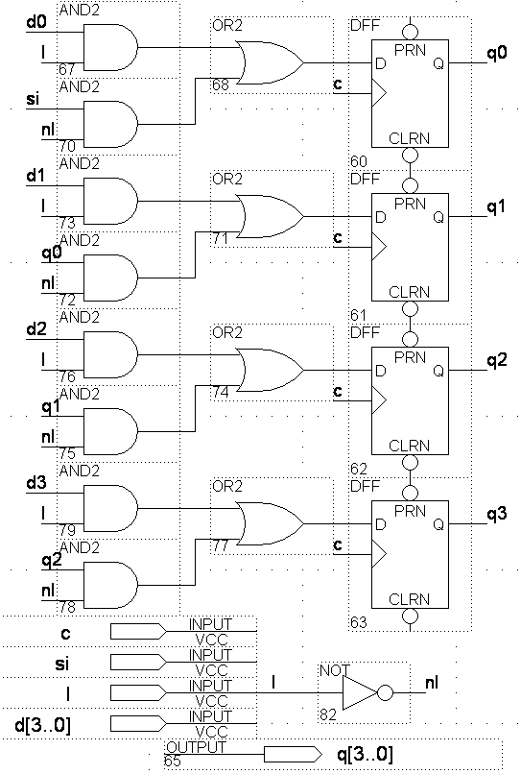
Рис. 6.10. Схема s63_univ_reg
Если l=0, то выполняется сдвиг влево и заполнение младшего бита сигналом si.
Задание 6.3. Иерархический проект универсального сдвигающий регистра
1) Создайте проект и символ по схеме (рис. 6.10) с именем s63_univ_reg (этапы 1-5).
2) Создайте проект и символ по описанию с именем v63_univ_reg (этапы 1-5).
3) Создайте иерархический проект с именем sv63_univ_reg. Выполните исследование данного регистра в режиме симулятора. (этапы 1-9).
4) Проведите моделирование работы схемы в режиме последовательной загрузки. Установите l = 0. Входной сигнал si введите подобно предыдущему заданию.
5) Проведите моделирование работы схемы в режиме параллельной загрузки. Входной код, подаваемый на шину d[3..0] должен периодически загружаться в регистр. Для отображения процесса загрузки целесообразно предусмотреть изменение (инкремент) загружаемого кода.
5) Исследуйте временные задержки, опишите методику их измерения.
§ 6.4. Генератор псевдослучайной последовательности.
В случайной последовательности чередование нулей и единиц не имеет никакой закономерности. Статистические характеристики случайной последовательности и соответствуют сигналу типа «белый шум».
Псевдослучайная последовательность формируется цифровыми методами, характеризуется наличием повторения значений через определенный интервал – период псевдослучайной последовательности. Статистические параметры случайной и псевдослучайной последовательностей близки. Они должна иметь одинаковые количества одиночных нулей (..101.) и одиночных единиц (..010..), а также двойных и тройных единиц (..0110..и ..01110..) и нулей (..1001..и ..10001..). Псевдослучайные последовательности применяют в системах шифрования, контроля и тестирования.
Рис. 6.11.
Полиномиальный
счетчик
SR
c
si
c
si
Генераторы псевдослучайной последовательности строят, используя кольцевые полиномиальные счетчики, содержащие сдвигающие регистры с линейными обратными связями которые содержат составлена только из сумматоров по модулю два (Рис. 6.11). Выходной сигнал такой цепи описывает линейный полином:
.
Коэффициенты полинома 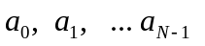 принимают значения 1 для тех разрядов, выходы которых необходимо подключить к входам сумматора по модулю два. Для получения последовательности максимальной длины (2^{n} -1) необходимо подать обратную связь с определенных разрядов регистра, номера которых для регистров различной разрядности указаны в приведенной таблице.
Состояние, когда в регистре содержатся все нули, и , и сигнал si = 0, является для данной схемы «тупиковым», в регистре непрерывно выполняется сдвиг нулей. Для выхода в рабочий режим необходимо установить начальное значение кода регистра
Разряд | Точки подкл.
4  5  6  7  9  17  20 | 1,0  2,0  1,0  3,1,0  4,0  3,0  3,0

Схема генератора псевдослучайной последовательности s64_rnd содержит 5-разрядный сдвигающий регистр с элементом xor (сумма по модулю 2) в цепи обратной связи, на входы которого подключены разряды 0 и 2 (Рис. 6.12), поэтому псевдослучайная последовательность будет иметь максимальную длину.
Цепь начальной установки кода регистра на элементах nor6 и or2, выдает сигнал 1 при коде в регистре 00000, обеспечивает выход из тупиковой ситуации.
Битовые псевдослучайные последовательности формируются на всех выводах сдвигающего регистра, и на входе si, различаются сдвигом во времени.
Последовательность кодов регистра не является псевдослучайной, даже начинающий хакер обнаружит связь (корреляцию) между соседними отсчетами кода. Которые получены в результате сдвига.
Для формирования псевдослучайной последовательности многоразрядных кодов используют вычисления рекурсивных функций с ограничением разрядности результата.
Задание 6.4. Проект генератора псевдослучайной последовательности.
1. Проведите исследование 5-разрядного генератора псевдослучайной последовательности s64_rnd (рис. 6.12).
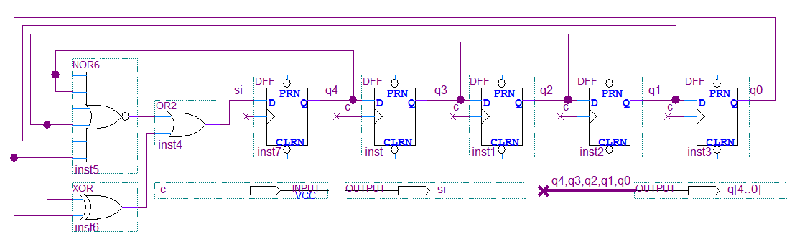
Рис. 6.12. Генератор псевдослучайной последовательности s64_rnd
При моделировании необходимо увеличить время моделирования Edit\End Nime\2u.
Определите период битовой последовательности для сигнала si. Подсчитайте за период количество одиночных, двойных и тройных единиц и нулей.
2. Измените схему, подключите входы элемента xor к выходам разрядов регистра 0 и 1. Определите период битовой последовательности для сигнала si.
Объясните результат.

§ 6.5. АЛУ аккумуляторного типа
Процессор – устройство для выполнения математической обработки данных и для управления процессом обработки. Простейшим является процессор с одним аккумулятором, используемый в микрокалькуляторах и некоторых микроконтроллерах, а также в накапливающих сумматорах, которые позволяют прибавлять к ранее полеченной сумме новые слагаемые. (рис. 6.13).
Устройство управления
ql

Aккумулятор
ОЗУ, регистры

КС - АЛУ
q
d
Рис. 6.13. Структура процессора аккумуляторного типа
Обработка данных в указанных процессорах выполняется посредством АЛУ аккумуляторного типа, в котором используется комбинационное АЛУ (КС АЛУ) и аккумулятор.
q +d
ql
mx
qa
00

01

10

11
Рис. 6.14. АЛУ аккумуляторного типа
k

A
or
сl
add
q ∙ d
and
eor
q+d
q d
k0
k1

SR
F
zl
nl
cl
zf
nf
cf
da
АЛУ
комбинационного типа

Регистры
c
c
Обрабатываемые данные хранятся в оперативном запоминающем устройстве (ОЗУ) и регистрах процессора и подаются на один из входов АЛУ через шину данных d. На другой вход АЛУ подается выход аккумулятора. На выходе АЛУ формируется логический сигнал ql. Это результат выполнения операции, аргументами которой являются текущее содержимое аккумулятора и данные d, который записывается в аккумулятор. Таким образом, процессоры данного типа выполняют одноадресные команды, которые используют в качестве одного из своих операндов исходное содержимое аккумулятора, а после выполнения операции сохраняют результат в том же аккумуляторе.
Недостатком процессора аккумуляторного типа является низкое быстродействие, объясняемое тем, что каждый раз перед выполнением операции необходимо переслать в аккумулятор один из операндов, а после выполнения операции переслать результат из аккумулятора в ячейку памяти.
k=10?
k=01?
k=00?
1
0
1
1
0
0
0
d
q
ql
cl
7
Начало

b
с
q

b
с
q

b
с
q

b
с
q
Рис. 6.14. Алгоритм работы АЛУ

b
с
q

b
с
q
Конец
1
Арифметико-логическое устройство аккумуляторного типа содержит АЛУ комбинационного типа, рассмотренное в § 4.5, и регистры – аккумулятор А и регистр состояния SR –Status Register (рис. 6.14).
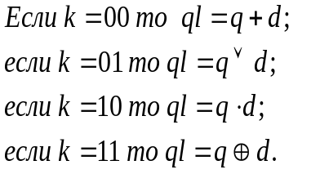АЛУ комбинационного типа содержит набор комбинационных схем, для выполнения заданных функций, выходы которых подаются на мультиплексор mx, формирующий логический сигнал ql в соответствии с заданным кодом операции k. В качестве примера заданы коды операции и функции. Результат операции ql подается на формирователь F, выходы которого – логические сигналы признаков нуля - zl, отрицательного числа - nl, переноса – cl.
Аккумулятор А и регистр признаков SR имеют динамическое управление, они предназначены для записи новых значений выходного кода и признаков результата выполняемой операции, полученных на выходах комбинационных схем в виде логических сигналов. . По фронту синхросигнала выполняется присваивание: q = ql; cf = cl; zf = zl; nf = nl. Таким образом, устройство выполняет операцию присваивания вида: q := q + d, что означает: «новое значение q равно предыдущему значению плюс текущее значение входного сигнала d».
В соответствии с заданными формулами новое значение сигнала q получается как результат присваивания результата заданной операции над текущим значением сигнала q и данными d. Например, если k=00, то сигнал ql является результатом суммирования n-разрядных кодов - содержимого аккумулятора q (это текущее значение) и входных данных d: ql = q + d. Сигнал ql подается на формирователь признаков результата F, который вырабатывает логические сигналы zl, nl, сl. В результате на выходах АЛУ комбинационного типа подготовлены новые значения выходного сигнала и признаков в виде логических сигналов, предназначенных для последующей записи в регистры A (аккумулятор) и SR (Status Register – регистр состояния или признаков).
Описание АЛУ аккумуляторного типа на Verilog составляется на основе анализа поведения схемы (рис. 6.14). Для описания комбинационных схем и элементов памяти используются отдельные операторы. Комбинационные схемы описывают, в основном, параллельными (assign) операторами, а элементы памяти – последовательными. Это было использовано в предыдущих работах.
Описание сложных комбинационных схем, например, АЛУ, выполняют последовательными операторы, которые позволяют использовать операторы if, case, скобки begin – end. Для такого описания необходимо указать тип выходного сигнала reg, а также из оператора исключить список чувствительности (не записывать «@ posedge c»), после слова always ничего не писать. В этом случае срабатывание будет происходить при изменении любого сигнала, подобно параллельному оператору.
В заголовке (строка 2) перечислены все входные и выходные сигналы, для которых требуются терминалы, они описаны в строках 3 – 9 с указанием разрядности. Внутренние сигналы устройства, к которым не предполагается подключение терминалов, должны быть описаны: указано имя и тип wire, или reg (строки 10, 11). Для выходных сигналов, формируемых с помощью последовательных операторов, указан тип rtg.
Для описания комбинационной схемы АЛУ использован последовательный оператор без списка чувствительности и оператор case, селектором которого является код операции k (строка 12). При суммировании может возникать перенос, при этом должен формироваться признак переноса cl=1. Логические операции (дизъюнкция, конъюнкция сумма по модулю два) выполняются поразрядно, при этом перенос cl =0. Для всех команд принят одинаковый формат, содержащий бит переноса cl и n – разрядный выходной код, записанный в фигурных скобках, содержащий признак переноса сl и код ql. Для логических операции cl тождественно равен 0.
// //Описание АЛУ 1
module v65_alu (c,d,k,q,ql,cf,zf,nf);//2
input c; //3
input [3:0]d; //4
input [1:0]k ; //5
output [3:0] q, ql; //6
reg [3:0] q, ql; //7
output cf, zf, nf; //8
reg cf, zf, nf; //9
wire zl, nl; //11 //10
reg cl; //11
always case (k) //12
2'b00 : {cl,ql} = q + d; //13
2'b01 : {cl,ql} = {1'b0,(q | d)};//14
2'b10 : {cl,ql} = {1'b0,(q & d)};//15
default :{cl,ql} = {1'b0,(q ^ d)};//16
endcase //17
assign zl=~(ql[3]|ql[2]|ql[1]|ql[0]);//18
assign nl = ql[3]; //19
always @ (posedge c) //20
begin //21
q=ql; zf=zl; nf=nl; cf=cl; //22
end //23
endmodule //24
АЛУ выполняет операцию, определяемую кодом k, в соответствии с заданием. При k = 00 выполняется суммирование, при k = 01 – операция ИЛИ, при k = 10 – И, при k = 11 – Исключающее ИЛИ. Список вариантов (строки 13 - 16) содержит записанные через двоеточие значения селектора и выполняемые функции. Последняя строка списка вариантов выполняет вариант с любым номером, который не был использован ранее. Завершение оператора варианта – закрывающая скобка endcase (строка 17). Для всех констант использован полный формат записи с указанием разрядности и двоичной системы счисления (первый элемент-количество разрядов, второй элемент - апостроф, третий – буква b для двоичной системы, четвертый - двоичное число ).
Формирование заданных признаков описывают очевидные логические функции. Признак нуля zl = 1 , если все разряды данных равны нулю. Признак отрицательного числа nl – это старший разряд кода числа, nl = 1 для отрицательного числа. Формирование логических сигналов признаков выполняют параллельные операторы с ключевым словом assign. (строки 18 - 19)
Для описания аккумулятора и регистра состояния использован один последовательный оператор (always), содержащий операторные скобки begin – end, в которых перечислены все присваивания, выполняемые по фронту синхросигнала с. Операторы, записанные в данных скобках, будут выполняться по фронту синхросигнала последовательно, друг за другом в порядке их записи(строки 20 - 23).
Приведенный вариант описания комбинационных схем посредством последовательных операторов и скобок begin – end является мощным средством описания сложных функции. Выполняемые функции, записываемые в списке вариантов после двоеточия, могут быть весьма сложными и содержать операторы if и скобки begin – end.
Вместо строк 12 – 17 может быть использован упрощенный вариант описания с параллельным оператором условного присваивания: assign {cl,ql} = (k == 2'b00) ? q + d:
(k == 2'b01) ? {1'b0,(q | d)}: (k == 2'b10) ? {1'b0,(q & d)}: {1'b0,(q ^ d)}; //(12 – 17). В этом слечае сигналы cl,ql должны быть типа wire.
Задание 6,5. АЛУ аккумуляторного типа
1) Разработайте проект 4-разрядного процессорного ядра аккумуляторного типа по приведенному описанию с именем v65_alu. Выполните моделирование ( этапы 1 – 9)..
2) Опишите работу устройства,
3) Опишите методику измерения временных задержек, определите максимальную задержку.
4) Опишите предельное значение периода синхросигнала.
5) Выполните моделирование при различных значениях периода синхросигнала (равен предельному и меньше предельного).
Пояснение.
Моделирование. Подайте на входы устройства следующие сигналы:
- синхросигнал с (кнопка с циферблатом), установите Period 50 ns);
- 2-разрядный код команды k от счетчика (кнопка С), установите Count every 50 ns);
- 4-разрядный код входных данных d, установите Start Value e₁₆.
Получите временные диаграммы (рис. рис. 6.15).
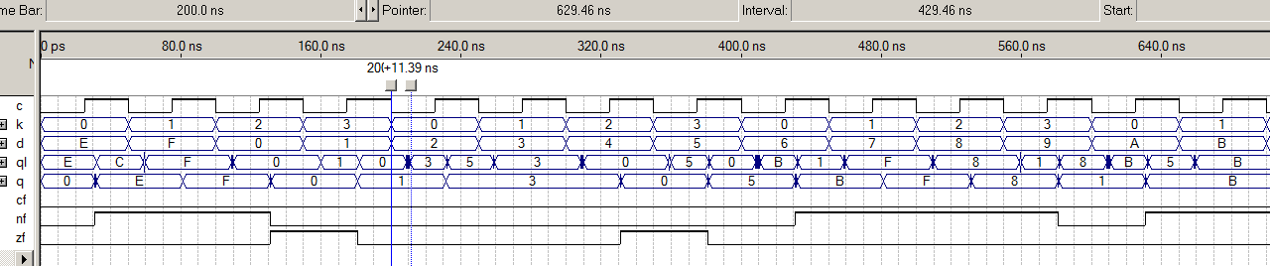
Рис. 6.15. Временные диаграммы АЛУ аккумуляторного типа
Описание работы устройства по временным диаграммам.
Вначале необходимо отметить моменты времени, соответствующие фронтам импульсов сплошными линиями, а спадам – пунктирными линиями. Спады синхроимпульсов определяет моменты изменения данных и команд и периоды выполнения команд. За время периода выполнения команды синхросигнал С принимает значения: вначале 0, а затем 1.
Интервал k = 00, выполняется суммирование: 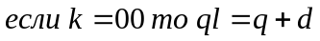. При С = 0 используются аргументы: q = 0 и d = е. Теоретическое значение ql определяется суммированием: при этом появляется признак отрицательного числа nl = 1. Полученные значение ql и nl записывается в аккумулятор и регистр признаков по фронту синхросигнала, формируются сигналы q и nf.
После записи нового значения q (на интервале k=00, c=1) появляется сигнал ql = с. Это результат суммирования данных d и нового значения q, он не будет использоваться, его называют «мусор».
Интервал k = 01, выполняется операция ИЛИ: 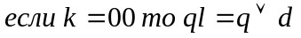. При выполнении операции будут использованы аргументы, соответствующие с = 0: q = е и d = f, при этом теоретическое значение 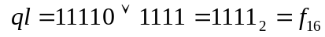. Полученное значение ql записывается в аккумулятор по фронту синхросигнала. В результате сигнал ql появляется на выходе q.. По результату операции ql сформирован признак nf=1, который записывается в регистр состояния по фронту синхросигнала.
Интервал k = 10, выполняется операция И: 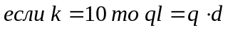. При с = 0 используются аргументы: q = f и d = 0. Теоретическое значение ql определяется поразрядной операцией: 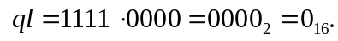 По фронту синхросигнала в аккумулятор записывается полученное значение ql. Появляется q = 0 и zf = 1.
Определение временных задержек. Временные диаграммы (Рис. 6.15) показывают, что
Каждая операция в устройстве (рис. 6.14) выполняется в два этапа. Это формирование логического сигнала в комбинационной схеме и запись его в память. Выполнение данных этапов сопровождается временными задержками сигналов.
1 этап. Формирование на выходах комбинационных схем (АЛУ и формирователей признаков) логических сигналов ql, nl, cl, zl при с = 0. Необходимо измерить временную задержку в АЛУ при выполнении операции, имеющей максимальные задержки (например, суммирование, k = 0). Интервалом выполнения этой операции (Ткс) является участок диаграмм, для которого с = 0 и k = 0. Необходимо установить маркер на спад синхросигнала, а указатель мыши (или курсор Time Bar) на начало стабильного состояния ql. Результат - Ткс = 10,5 нс (рис. 6.16).

2 этап. Запись выхода КС в память. Начало этапа – фронт синхросигнала, окончание – получение q = ql. Результат: время записи Тзап = 6,1 нс (рис. 6.17). Максимальное значение имеет задержка в КС: Тmax = Ткс = 10,5 нс.

Рис. 5.17. Задержка записи в память

Рис. 6.16. Задержка в КС
Определение минимального периода синхронизации и максимальной рабочей частоты. Работоспособность устройства будет обеспечена, если длительность интервала, соответствующего значению с = 0, превышает задержку в АЛУ: Т₀ > Т кс, а также . длительность интервала, соответствующего значению с = 1, превышает задержку записи в память: Т₁ > Т зап.
Импульсы синхронизации имеют вид меандра, для которого Т₀=Т₁=Тс/2. Для того, чтобы обеспечить работоспособность устройства, необходимо выбрать период синхросигнала Тc так, чтобы длительность интервала Тс/2 превышала максимальную из задержек: Тс/2> Тmax, или Тс > 2* Тmax. При этом Fc = 1/Тс.
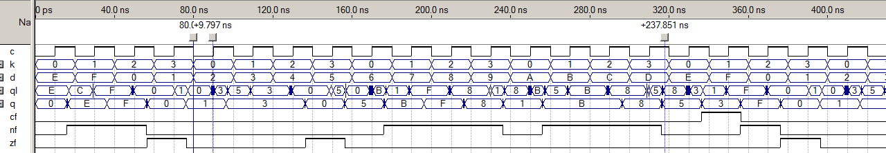
Рис. 6.18. Период синхросигнала 20 нс.
В данном случае максимальную задержку создает комбинационная схема Ткс = 10,5нс., выбираем предельное значение периода синхросигнала Тc = 20нс.
Экспериментальная проверка при установке параметров Period 20 ns и Count every 20 ns показывает, что работоспособность устройства при сохраняется. Сравнение диаграмм (рис. 6.15 и 6.18) показывает совпадение последовательностей кодов на шине q и признаков. Максимальная частота синхронизации составит: Fc = 1/Tc = 1/20∙1⁰⁻⁹=50∙10⁶ = 50 МГц.
Контрольные вопросы
1.  2.  3.  4.  6.  6.  7.  8.  9.  10  11.  12. | Классификация, области применения регистров  Классификация типов сдвигов. Какие сдвиги реализуются в регистрах?  Опишите работу универсального регистра в режиме параллельной загрузки.  Опишите работу универсального регистра в режиме сдвига.  Изобразите алгоритм преобразования параллельного кода в последовательный.  Изобразите алгоритм преобразования последовательного кода в параллельный.  Поясните способы описания регистров на языке Verilog.  Какими свойствами обладает псевдослучайная последовательность кодов?  Какими свойствами обладает операция сумма по модулю два?  Изобразите схему АЛУ комбинационного типа, поясните его работу.  Составьте описание на Verilog АЛУ комбинационного типа.  Изобразите теоретические временные диаграммы для АЛУ комбинационного типа.

Работа 7. Счетчики

§ 7.1. Функциональное назначение и типы счетчиков
Счетчик – цепочка последовательно включенных счетных триггеров, каждый из которых делит частоту повторения входных импульсов на два.
Применение счетчиков.
1. Подсчет числа импульсов, поданных на его вход, и выдача результата в виде кода.
2. Деление частоты; формирование последовательностей импульсных сигналов.
3. Формирование последовательностей линейно изменяющихся кодов;
4. Формирование модулированных импульсных последовательностей.
Классификация счетчиков.
1. По наличию синхронизации различают асинхронные или синхронные счетчики.
2. По направлению счета различают суммирующие, вычитающие, реверсивные счетчики.
3. По способу кодирования внутренних состояний различают двоичные счетчики, счетчики в коде Грея, счетчики с кодом "1 из N" и др.
Двоичным счетчиком называется счетчик, имеющий модуль М = 2^{n}, где n - целое число. Модуль определяет число возможных состояний счетчика. После поступления на счетчик М входных сигналов начинается новый цикл, повторяющий предыдущий. Состояния счетчика отображаются последовательностью двоичных чисел, десятичными эквивалентами которых будут числа 0, 1,2, 3,..., М-1.
c
q0
q1
q2
q3
0
0
0
0
1
0
0
0
1
1
0
0
0
1
0
0
0
0
1
0
1
0
1
0
1
1
1
0
0
1
1
0
0
0
0
1
1
0
0
1
1
1
0
1
0
1
0
1
0
0
1
1
1
0
1
1
1
1
1
1
0
1
1
1
0
0
0
0
1
0
0
0
0
1
0
0
3
2
1
0
7
6
5
4
11
10
9
8
15
14
13
12
2
1
0
t
t
t
t
t
Рис. 7.1. Временные диаграммы суммирующего счетчика

N
Теоретические временные диаграммы двоичного счетчика (рис. 7.1). показывают, что состояния младшего разряда изменяются на противоположные в каждом периоде входной частоты, выполняется чередование нулей и единиц вида 01010101. В следующем разряде наблюдается последовательность пар нулей и единиц вида 00110011... . В третьем разряде образуется последовательность из четверок нулей и единиц 00001 111... и т.д. Таким образом, следующий по старшинству разряд переключается с частотой, в два раза меньшей, чем данный. Счетчик может быть построен в виде цепочки последовательно включенных счетных триггеров с динамическим управлением (Т-триггеров), построенных на триггерах типа D, или JK.
Асинхронный счетчик - цепочка триггеров, тактовый вход каждого из которых подключен к выходу предыдущего триггера (рис. 7.2). Сигнал на вход последнего триггера приходит лишь тогда, когда все предыдущие триггеры переключились.
c
q0
q1
q2
q3
с
T
с
T
с
T
с
T
Рис. 7.2. Асинхронный суммирующий счетчик
T
T
MS
0
1
T
T
MS
0
1
T
T
MS
0
1
T
T
c
q0
q1
q2
q3
s
Рис. 7.3. Реверсивный счетчик
В суммирующем счетчике следующий разряд переключается при переходе предыдущего в направлении 1-0 (спад импульса), а в вычитающем – наоборот, при переключении 0-1(фронт импульса).
Если схема построена на счетных триггерах с прямым динамическим управлением (по фронту синхроимпульсов), то для получения суммирующего счетчика необходимо подключить счетные входы триггеров (обозначенные треугольником) к инверсным выходам предыдущих разрядов и подать сигнал 1 на вход Т.
Для получения вычитающего счетчика входы счетных триггеров необходимо при подключить к прямым выходам предыдущих триггеров.
Реверсивный счетчик (рис. 7.3) получается путем переноса точки съема сигнала с триггера на противоположный выход под действием управляющего сигнала s (sign) помощью мультиплексора.
Асинхронные счетчики используются в простых схемах, они не требуют внешней синхронизации, позволяют увеличивать разрядность подключением необходимого числа триггеров. Недостатками асинхронных счетчиков являются сравнительно низкое быстродействие и зависимость его от числа разрядов.
В синхронных счетчиках срабатывание всех триггеров происходит одновременно по фронту синхроимпульсов, которые подаются на входы С всех разрядов. Для управления процессом переключения используются управляющие входы J, K, или Т.
0 0 1 1 1 q_{n}
1
0 1 0 0 0 q_{n+1}
В примере выделены рамкой все разряды, которые инвертируются при инкременте (прибавление 1) счетчика. Эти разряды имеют в младших разрядах состояние 1, на входы Т этих разрядов необходимо подать 1.
Формирование сигналов Т выполняют логические элементы И, которые, образуют цепи ускоренного переноса. Для нулевого разряда триггер должен срабатывать всегда, если разрешение счета Е = 1, поэтому Т₀ = Е. Первый триггер должен изменять состояние, если Е = 1 и Q₀ = 1, поэтому Т₁ = E∙Q₀. Подобные рас суждения позволяют записать: Т₂ = E∙Q₀∙Q₁; Т₃ = E∙Q₀∙Q₁∙Q₂ и т. д. В синхронном счетчике сигнал 1 быстро пробегает через цепь ускоренного переноса до первого триггера, состояние которого 0. Сигнал С выполнит инверсию этих триггеров, для которых Т = 1. Синхронные счетчики обеспечивают высокое быстродействие и строгую синхронизацию момента срабатывания, используются для построения широкого круга вычислительных устройств.
Рис. 7.4. Синхронный суммирующий счетчик
C
q0
T
C
Q

&
q1
T
C
Q

&
Q2
T
C
Q

&
Q3
T
C
Q
E=1
В о писании реверсивного счетчика на Vtrilog v72_cnt указан входной сигнал с, сигнал направления счета dnup (по умолчанию - одноразрядныt) и 4-разрядный выходной сигнал q типа reg. Работу счетчика описывает последовательный оператор, который изменяеь состояние триггера «всегда по фронту с». При условии dwnup = 1 выполняется присваивание n = n-1 (вычитание), иначе выполняется суммирование n+1.
//Реверсивный счетчик
module v71_revcnt (c,n);
input c, dnup;
output [3:0] n; reg [3:0] n;
always @ (posedge c)
if (dnup) n = n-1;
else n = n+1;
endmodule
Задание 7.1.
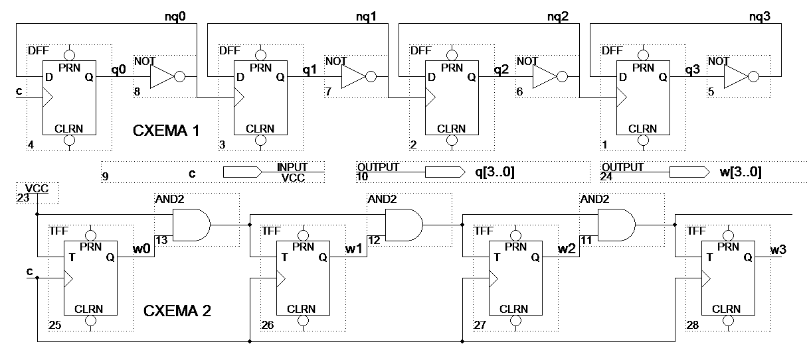
1. Создайте проект с именем s71_counters по схеме (рис. 7.5), которая содержит асинхронный (схема 1) и синхронный (схема 2) счетчики. На входы обоих счетчиков подаются одинаковые синхросигналы с. Выходом асинхронного счетчика является шина q, а выход синхронного счетчика – шина w.
Рис. 7.5. Схема проекта s71_counters

Выполните этапы 1-9. По экспериментальным временным диаграммам чопределите временные задержки сигналов на выходах триггеров асинхронного и синхронного счетчиков. Определите период синхросигнала, а также периоды сигналов w0, W1, w2,3. w3. Для этого необходимо представить шину w в виде отдельных сигналов (разгруппировать -- ungroup), установить маркер на начало периода, а указатель – на его окончание, или на начало следующего периода.
Для асинхронного счетчика определите состояния, которые принимает код счетчика при переходе из состояния 7 в состояние 8, а также из состояния f в состояние 0, используя увеличенный масштаб отображения временных диаграмм.
q
2^{n}-1
T₃
3
2
1
0
7
6
5
4
11
10
9
8
15
14
13
12
2
1
0
t
Рис. 7.6. Работа делителя частоты

N
Tc
c
q0
q1
q2
q3
t
t
t
t
t
§ 7.2. Делители частоты
При использовании счетчика в качестве делителя частоты на его вход подается синхросигнал с фиксированной (опорной) частотой F_{С} и периодом Т_{С} = 1/ F_{С} (рис. 7.6) Каждый триггер в счетчике делит частоту на 2, поэтому коэффициент деления n – разрядного счетчика равен его модулю: k = M = 2^{n}. Каждый триггер делителя формирует на выходе прямоугольные импульсы типа «меандр». Коэффициент деления показывает, во сколько раз делитель уменьшает частоту импульсов и увеличивает период их повторения выходного сигнала в сравнении с входным сигналом: k = F_{c} / F_{n-1} = Т_{n-1} / Т_{c}. Коэффициент деления частоты n-разрядного счетчика k равен 2^{n}, а период повторения импульсов с выхода старшего разряда содержит 2^{n} периодов входной частоты (рис. 7.6). Для определения коэффициента деления вначале вычисляется отношение заданных частот, а затем выбирается ближайшее большее число, являющееся степенью числа 2.
Например, для вывода мигающих сигналов на светодиоды необходимо сформировать импульсы с частотой мене 4 Гц. Тактовая частота генератора синхросигналов на отладочной плате составляет 60 МГц. Для получения импульсов с частотой 4 Гц необходим коэффициент деления 60 000 000 / 4 = 15 * 10⁶. Учитывая, что 2¹⁰ = 1024, требуемый коэффициент можно приближенно записать как произведение сомножителей, кратных степени числа 2 в виде:
М = 16 * 1024*1024 = 2⁴ *2¹⁰*2¹⁰ = 2²⁴.
Описание 24-разрядного счетчика приведено в задании Описание многоразрядного
Задание 7.2. Реверсивный счетчик на отладочной плате.
Создайте иерархический проект с именем sv72_reverscnt по схеме (рис. 7.7) для исследования работы реверсивного счетчика с использованием отладочной платы.
Создайте проект модуля нижнего уровня – реверсивного счетчика с именем v71_revcnt по описанию, выполните ввод описания, компиляцию, моделирование, создайте символ (этапы 1-9).

Рис. 7.7. Схема проекта sv72_reverscnt
modulemodule v72_24cnt (c,s);
input c;
reg [23:0] q;
output s;
always @ (posedge c) q=q+1;
assign s=q[23];
endmodule
Создайте проект модуля нижнего уровня – делителя частоты с именем v72_24cnt по описанию, выполните ввод описания, компиляцию, создайте символ (этапы 1-5). Для моделирования 24-рядного счетчика требуется более часа времени, так как симулятор должен выполнить огромное количество циклов моделирования отдельных периодов. Проверку работоспособности описания можно выполнить, уменьшая разрядность делителя частоты (4 разряда вместо 24-х).
Создайте проект верхнего уровня с именем sv72_reverscnt по схеме (рис. 7.7). Выполните ввод схемы, компиляцию, подключение отладочной платы (этапы 1-4, 10). Убедитесь в работоспособности схемы, подавая сигнал направления счета от кнопки, а сигналы с выходов разрядов реверсивного счетчика – на светодиоды. . Экспериментально определите период мигания одного из светодиодов путем измерения интервала времени, соответствующего 10 периодам сигнала.
§ 7.3. Управляемые делители частоты
Делители частоты используются в схемах формирователей модулированных импульсных сигналов.
U
t
U_{ср}
U_{m}
T_{и}
T

Рис. 7.8.
Последовательность прямоугольных импульсов характеризуют 3 параметра: Um - амплитуда импульсов, Tи - длительность импульса, Т - период повторения импульсов. Дополнительно можно определить частоту повторения импульсов F, коэффициент заполнения k, среднее значение напряжения за период U ср, скважность Q, длительность паузы Тп. Коэффициент заполнения k определяет степень заполнения периода импульсом и как следствие – величину среднего за период напряжения U ср. Импульсы типа «меандр» имеют k = 0,5; Uср = 0,5 Um; Тп = Ти = Т/2.
Модуляция - это изменение величины (или модуля) определенного параметра несущего сигнала в соответствии с передаваемым – модулирующим - сигналом. При изменении амплитуды импульсов (при постоянных значениях периода и длительности импульсов) формируются импульсная последовательность с амплитудно-импульсной модуляцией (АИМ). Подобным образом изменение длительности или частоты повторения импульсов позволяет получить модулированные импульсные последовательности с широтно-импульсной модуляцией (ШИМ), лмьо с частотно- импульсной модуляцией (ЧИМ). Модулированные импульсные последовательности используют для передачи сигналов через каналы связи, в устройствах аналогового вывода сигналов, в импульсных источниках питания.
Частотно-импульсную модуляцию (ЧИМ) выполняют управляемые делители частоты, содержащие счетчики, коэффициент пересчета которых зависит от входного кода. Они выполняют преобразование «код – частота».
Максимальный коэффициент деления частоты n-разрядного счетчика k_{max}, который показывает, во сколько раз выходная частота меньше, чем входная, определяется модулем М, или числом кодовых комбинаций, которое может принимать код счетчика: k_{max} =M = 2^{n}. При этом период повторения импульсов с выхода старшего разряда на счетчика t3 (рис 7.6) содержит 2^{n} периодов входного сигнала tc.
Коэффициент пересчета управляемых делителей частоты – УДЧ, (которые называются также счетчиками с произвольным модулем), зависит от входного кода n. Для построения УДЧ используют способ исключения лишних состояний в конце, или в начале процесса счета.
Первый вариант построения УДЧ. Используется исключение последних состояний счетчика в конце процесса счета путем его принудительного сброса, если код на выходе q достиг значения, равного входному коду n (Рис. 7.9). В соответствии с постановкой задачи построена схема, в которой код счетчика изменяется от нуля до заданного кода n (рис. 7.9). Сброс счетчика выполняет отрицательный импульс clrn, который формирует компаратор кодов при равенстве q = n, в соответствии с логической функцией. . Выходным сигналом УДЧ являются отрицательные импульсы с компаратора, период повторения и частота которых являются функциями входного кода n, зависящими от способа сброса счетчика.
Рис. 7.9. Управляемый делитель частоты, вариант 1
Счетчик
Компаратор
Сброс
cnt
f_clr
q
n
c
clr
cmp
tc
t
t
t
t_out
2^{n}-1
c
clr
n
///control diviser variant 1
module v73_cdiv1 (c, q, n, 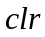);
input c;
input [3:0] n;
output ;
output [3:0] q; reg [3:0] q;
assign =(q[3]^n[3])|(q[2]^n[2])|
(q[1]^n[1])| (q[0]^n[0]);
always @(posedge c)
if () q = q +1; else q = 0;
endmodule
Асинхронный сброс счетчика выполняется при подаче импульса с выхода компаратора на сход счетчика clrn, показанный на рис. 7.11. В этом счучае после появления кода счетчика n происходит его обнуление. Код счетчика принимает значения 0, 1, …n-1, 0… Последовательность кодов имеет параметры : t_out = nˑtc; f_out = 1/(nˑtc). При асинхронном сбросе выходной сигнал содержит помехи типа «иголка».
Синхронный сброс счетчика выполняется путем параллельной загрузки по фронту синхросигнала в счетчик кода n = 0. Сигнал сброса сохраняется весь период, для которого код счетчика равен входному коду, как показано на диаграммах (рис. 7.9). Код счетчика принимает значения 0, 1, …n-1, n, 0… Последовательность кодов имеет параметры : t_out = (n +1)ˑˑtc; f_out = 1/ t_out.
Загрузка
Счетчик
Комбинационная схема
cnt
с_out
n
c
q
ld
ks
Рис. 7.10. Управляемый делитель частоты, вариант 2
2^{n}-1
c
n
t_out
с_outtге
Описание управляемого делителя вариант 1 на языке Verilog (с именем v73_cdiv1) содержит параллельный оператор (assign) для формирования сигнала сброса clr отрицательной полярности, а также последовательного оператора (always) для управления счетчиком. Сигнал clr, записанный в скобках в операторе if, являкется условием. Если clr = 1, то выполнчется инкремент счетчика, иначе, при clr = 0 выполняется сброс. Синхронный сброс использован в приведенной схеме (рис. 7.11), о обеспечивает более надежную работу и уменьшение помех в выходном сигнале.
//control diviser variant 2
module v73_cdiv2 (c, q, n, cout);
input c;
input [3:0] n;
output cout;
output [3:0] q; reg [3:0] q;
assign cout=q[3]& q[2] & q[1]& q[0];
always @(posedge c)
if(cout) q = n; else q = q +1;
endmodule
Второй вариант построения УДЧ. Используется исключение первых состояний счетчика путем загрузки начального кода при переполнении. В данной схеме счетчик работает в режиме суммирования. При увеличении кода до максимального значения 1111₂, возникает импульс переполнения, или выходного переноса с_out положительной полярности, который подается на вход синхронной параллельной загрузки ld. В результате происходит запись в счетчик параллельного кода, поданного на вход n. Период повторения и частота выходных импульсов cout зависят от входного кода n: t_оut =(2^{n}- n) ˑtc; f_оut =1 / t_оut.
Описание управляемого делителя вариант 2 на языке Verilog (с именем v73_cdiv2) содержит параллельный оператор (assign) для формирования сигнала переполнения c_out, который управляет параллельной загрузкой, и последовательного оператора (always) для управления счетчиком. Сигнал c_out, записанный в скобках в операторе if, являкется условием. Если c_out = 1, то выполнчется параллельная загрузка q = n, иначе, при c_out = 0 выполняется инкремент счетчика n = n+1.
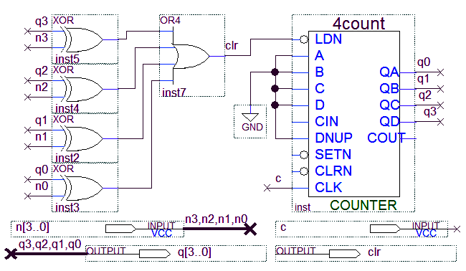
Рис. 7.11 Схема проекта s73_cdiv1
В схемах управляемых делителей при моделировании (Рис. 7.11)используется 4-разрядный реверсивный счетчик с параллельной загрузкой, имеющий следующие выводы.
A,B,C,D - входные данные, параллельный код;
QA,QB,QC,QD – выходные данные; CIN входной перенос; COUT - выходной перенос;
LDN (Load Negative) отрицательный сигнал, управляющий синхронной параллельной загрузкой входных данных, которая происходит по фронту синхроимпульса СLK, при LDN = 0;
SETN - асинхронная параллельная загрузка;
CLRN - асинхронная очистка; DNUP - направление счета.
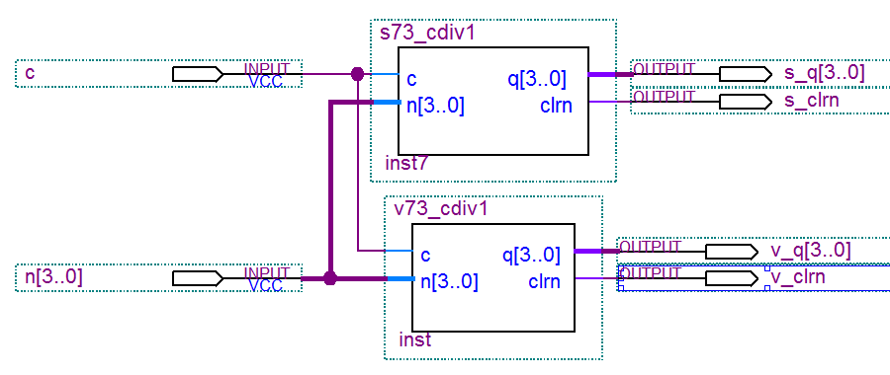
Рис.7.12. Проект sv73_сdiv1
Это библиотечный элемент 4count из библиотеки others / maxPlus2.
Задание 7.3. Исследование управляемых делителей частоты
1. Создайте иерархический проект управляемого делителя вариант 1 с именем sv73_cdiv1, содержащий два модуля, для каждого из которых необходимо вначале создать проекты и символы (этапы 1-5). Модуль с именем s73_cdiv1 необходимо создать по схеме (рис. 7.11), в которой сигнал clr выполняет синхронный сброс при кавенстве q = n. Модуль с именем v73_cdiv1 - по описанию, приведенному выше.
Модуль верхнего уровня с именем sv73_cdiv1 необходимо создать по схеме (рис. 7.12) и Выполнить этапы 1-9.
При моделировании в сигнальном редакторе из меню Edit/End Time установите интервал моделирования 10 us. Для ввода синхгосигнала (с) используйте кнопку «Ввод синхросигнала», установите период 50 нс. Сигал n получите от счетчика (кнопка с буквой С), установите параметры – Radix Hexadecimal, Period – 50 ns, Multiply by 16. Выбранное значение множителя позволяет получить диаграммы для значений n от 0 до 10.
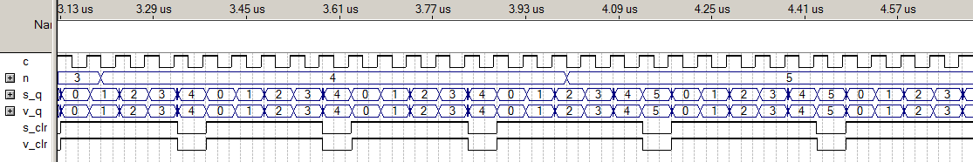

Рис.7.13. Работа проекта sv73_cdiv1
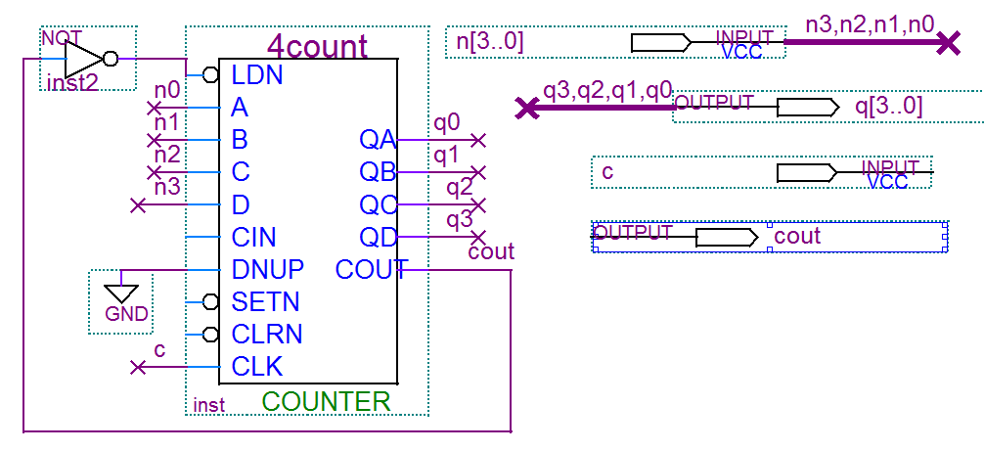
Рис. 7.14 Схема проекта s73_cdiv2
Составьте таблицу для зависимости периода повторения выходных импульсов от входного кода n. Постройте графики зависимостей периода повторения импульсов от кода и частоты повторения импульсов от кода. Приведите формулы для определения теоретических значениц периода и частоты импульсов.

2. Создайте иерархический проект управляемого делителя вариант 1 с именем sv73_cdiv2, содержащий два модуля, для каждого из которых необходимо вначале создать проекты и символы (этапы 1-5). Модуль с именем s73_cdiv2 необходимо создать по схеме (рис. 7.14), а модуль с именем v73_cdiv2 - по описанию, приведенному выше.
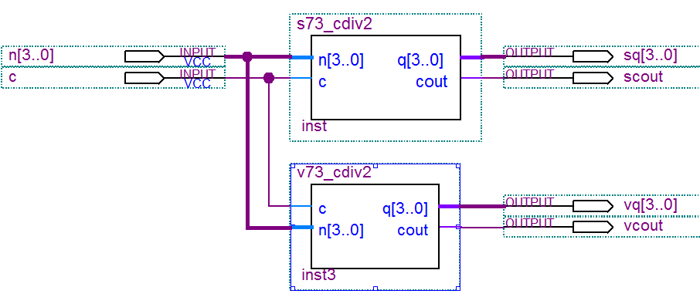
Рис.7.15. Проект sv73_сdiv2
Модуль верхнего уровня с именем sv73_cdiv2 создайте по схеме (рис. 7.15) и выполните этапы 1-9.
При моделировании в сигнальном редакторе из меню Edit/End Time установите интервал моделирования 10 us. Для ввода синхгосигнала (с) используйте кнопку «Ввод синхросигнала», установите период 50 нс. Сигал n получите от счетчика (кнопка с буквой С), установите параметры – Radix Hexadecimal, Period – 50 ns, Multiply by 16. Выбранное значение множителя позволяет получить диаграммы для значений n от 0 до 10.
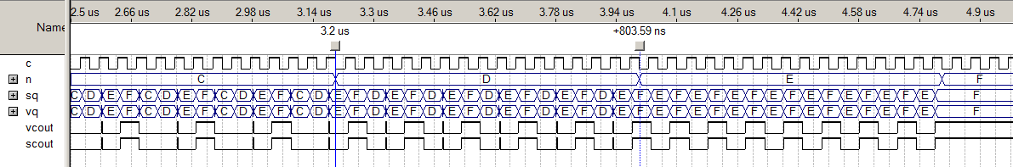

Рис.7.16. Работа проекта sv73_cdiv1
Составьте таблицу для зависимости периода повторения выходных импульсов от входного кода n. Постройте графики зависимостей периода повторения импульсов от кода и частоты повторения импульсов от кода. Приведите формулы для определения теоретических значениц периода и частоты импульсов.
Запишите формулу и составьте таблицу для зависимости периода повторения и частоты выходных импульсов от входного кода n. Постройте графики зависимостей периода повторения импульсов от кода и частоты повторения импульсов от кода.
Выполните исследование участков временных диаграмм, содержащих ложные сигналы, обусловленные эффектом гонок. Для этого необходимо увеличить масштаб по временной оси и представить коды, содержащиеся на шинах в виде сигналов на проводниках.
§ 7.4. Широтно-импульсный модулятор
При широтно-импульсной модуляции (ШИМ, PWM) входной модулирующий сигнал вызывает изменение длительности (или ширины) импульсов, при этом изменяется коэффициент заполнения импульсов kзап = Тимп / Т. Широтно-импульсные модуляторы выполняют преобразование «код - временной интервал». Работу модулятора поясняет рис. 7.17. Схема широтно–импульсного модулятора содержит счетчик и компаратор. Код двоичного счетчика q изменяется линейно под действием импульсов тактовой частоты. Компаратор выполняет сравнение кода счетчика q с входным кодом n. Если текущее значение кода счетчика q меньше входного кода n, то сигнал pwm на выходе компаратора равен 1, а если больше - то 0. В результате длительность импульса равна: Т_{и}=Т₀*n, а коэффициент заполнения равен: Кзап=n / 2^{m}, где m-разрядность счетчика.
Счетчик
Компаратор
cnt
pwm
q
n
c
cmp
Рис. 7.17. Широтно-импульсный модулятор
n
q_max
q_(t)
t
Т_{имп}
Т
t
pwm
Схема проекта широтно-импульсного модулятора в графическом редакторе (рис. 7.18) содержит счетчик на элементе 4count и компаратор в виде комбинационной схемы, реализующей отношение «больше», на логических элементах and2 … and6, or4, xnor, формирующий признак «больше», который является выходным сигналом pwm.
Известно, что для формирования признака «больше» необходимо сравнить поразрядно коды чисел, начиная со старшего разряда. Сигнал pwm=1 при n>q, если в старшем разряде числа n записана «1», а числа q – «0». Если старшие разряды равны, то значение сигнал pwm будут определять следующие разряды. Схема компаратора построена по следующим логическим функциям.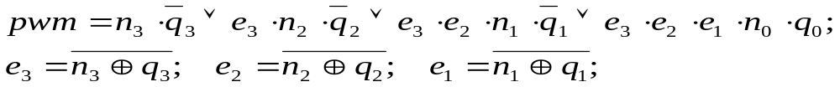
Модуль счетчика в данной схеме равен 2⁴ = 16.
Входной код, обозначенный на схеме как «n[3..0]», может изменяться в диапазоне от 0 до 15. С выхода компаратора снимается сигнал pwm.
//ШИМ-модулятор
module v74_pwm (c, q, n, pwm);
input c;
input [3:0] n;
output [3:0] q;
reg [3:0] q;
output pwm;
always @(posedge c) q = q +1;
assign pwm =n>q;
endmodule

Описание широтно-импульсного модулятора на языке Verilog содержит описание сигналов соответствии со схеиой (рис. 7.18). Счетчик описан последовательным оператором, а компаратор – параллельным.
Задание 7.4. Иерархический проект иротно–импульсный модулятор
1) Создайте проект по схеме с именем s74_pwm. Создайте символ.
2) Создайте проект по описанию с именем v74_pwm. Создайте символ.
3) Создайте модуль верхнего уровня иерархического проекта с именем sv74_pwm, содержащиц модули s74_pwm и v74_pwm для исследования широтно-импульсного модулятора. Выполните этапы 1-9. При моделировании установите время моделирования 50 мкс., множитель для сигнала с равным 1, а для кода d –16.
По результатам моделирования (рис. 7.19) составьте описание работы широтно-импульсного модулятора. Определите по диаграммам направление счета счетчика в приведенной схеме. Запишите формулу и постройте график зависимости коэффициента заполнения выходных импульсов от входного кода. Определите допустимые диапазоны изменения входной и выходной величин устройства, определяющие динамический диапазон и погрешность.
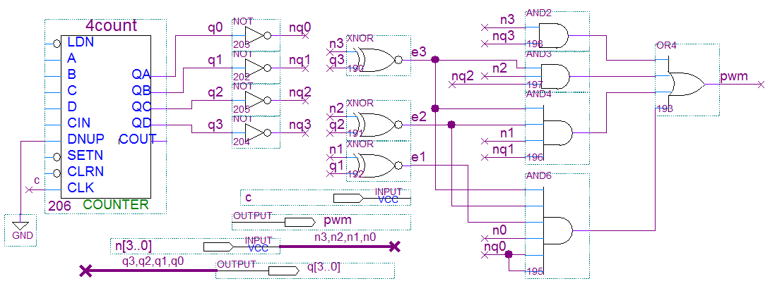
Рис. 7.18. Широтно-импульсный модулятор s74_pwm
4) Измените направление счета на противоположное. Получите временные диаграммы. Опишите работу модулятора, . постройте график зависимости коэффициента заполнения выходных импульсов от входного кода.
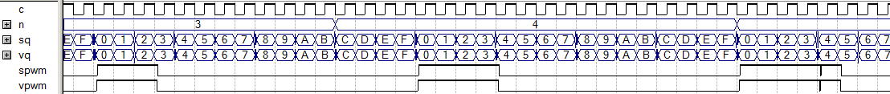
Рис. 7.19. Работа проекта sw74_pwm

§ 7.5. Формирование модулированных сигналов в заданном диапазоне частот
Для формирования модулированных сигналов, изменяющихся в заданном диапазоне частот, используют Управляемые делители частоты, на входе которых включаются предварительные делители частоты с фиксированным коэффициентом деления, обеспечивающий требуемое значение f_{max}.
Схема иерархического проекта (рис. 7.20) с именем sv75_counters разработана для реализации в ПЛИС на отладочной плате и изучения работы УДЧ, вариант 1 (модуль v72_cdiv1). Для ввода управляющего кода n необходимо использовать кнопки, а для вывода кода УДЧ и импульсов cout – светодиоды. Сечению светодиода и нажатому состоянию кнопки должны соответствовать сигналы 1. Максимальная частота мигания светодиодов должна составлять 3 – 5 Гц.
Схема содержит предварительный делитель частоты (модуль v72_24cnt). Коэффициент деления предварительного делителя определяется отношением: k = f_{clk} / f_{с} , где f_{clk} - частоты тактового генератора, содержащегося на отладочной плате, формирующего синхросигнал f_{clk} = 50Мгц,а а f_{с} – частота синхросигнала, подаваемого на вход УДЧ, определяющая максимальную частоту на его выходе. Сигнал f_{c} в данной схеме будет подаваться на светодиоды, для визуального различения состояний которых частота f_{c} не должна превышать 3 – 5 Гц. Коэффициент деления частоты приближенно представим в виде произведения сомножителей, являющихся степенью числа 2.
k = f_{clk} / f_{с} = 50*10⁶ /3 = 50/3*10³*10³ ≈2⁴*2¹⁰*2¹⁰ = 2²⁴. Предварительный делитель должен иметь 24 разряда.
Схемы включения светодиодов и кнопок на плате (см. рис. 1.12) формируют сигналы, в которых нажатой кнопке и светящемуся светодиоду соответствует сигнал 0. Для анализа работы устройства целесообразно, чтобы логический сигнал (1) отображался свечением диода и соответствовал нажатому состоянию кнопки. Поэтому выполняется инверсия сигналов, поступающих от кнопок и подаваемых на светодиоды, посредством модулей, содержащих 4 инвертора v75_4not.
module v75_4not (d, q);
input [3:0] d;
output [3:0] q;
assign q=d;
endmodule
Задание 7.5. Исследование управляемого делителя частоты с использованием отладочной платы.
1. Создайте проект модуля инверторов v75_4not по приведенному описанию, выполните этапы 1-5, создайте символ..
2. Создайте ведущий модуль иерархического проекта по схеме (рис. 7.20) с именем sv75_ counters, используя ранее созданные символы. Если данного символа в библиотеке нет, то откройте соответствующий проект, выполните его компиляцию, создайте символ.
3. Выполните компиляцию проекта sv74_ counters. Моделирование не выполнять, для проекта, содержащего счетчик большой разрядности, оно потребует много времени.
5. Выполните назначение ПЛИС. Assidement> Device – MAX II, EPMT100C5.
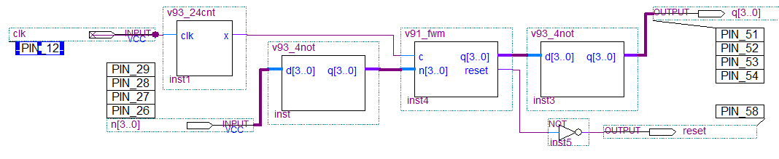
Рис. 7.20. Схема проекта sv75_counters
6. В этом же окне задайте состояние неиспользуемых выводов Device and Pin options> Unused Pins – As Input Try States.
7. Подключите выводы. Assigement> Pins. Двойным щелчком выделите сигнал в столбце Node Name, затем выделите вывод кристалла в столбце Location.
8. Выполните компиляцию.
9. Прошивка ПЛИС. Подключите устройство к компьютеру, включите программатор Tools > Programmer > выбрать Program/Configure > Start
10. Опишите в отчете работу управляемого делителя частоты, анализируя изменения кода счетчика и сигнал при различных значениях кодов от кнопок.

Контрольные вопросы

1.  2.  3.  4.  6.  7.  8.  9.  10.  11.  12. | Классификация и области применения счетчиков.  Работа суммирующего и вычитающего двоичных счетчиков на D-триггерах.  Способ построения реверсивных счетчиков.  Примеры описания счетчиков на языке Verilog.  Поясните процесс программирования ПЛИС.  Параметры последовательности прямоугольных импульсов.  Физический смысл параметра «коэффициент заполнения импульсов».  Способы построения управляемых делителей частоты.  Использование счетчиков в качестве делителей частоты.  Особенности описания схем с элементами памяти на Verilog.  Отличия синхронного и асинхронного сброса счетчиков.

Работа 8. Формирователи импульсных сигналов
§ 8.1. Распределитель импульсов
Сложные цифровые устройства содержат систему синхронизации, которая формирует совокупность синхроимпульсов, обеспечивающих выполнение необходимых операций в строго определенные моменты времени. Система синхронизации обеспечивает устранение ошибок от гонок, возникающих в результате временных задержек сигналов. Обработка выполняется в моменты времени, когда данные установлены и переходные процессы закончились.
Рис. 8.1. Распределитель
импульсов
cnt
c
q0
q1
q2
q3
0
1
2
3
c
dc
0
1
2
3
Y
Рис. 8.2. Последовательность импульсов
Тс
Т
с
у
t
t
Формирование периодических последовательностей импульсов с заданными временными параметрами выполняется посредством распределителей импульсов (рис. 8.1), содержащих счетчики и дешифраторы (или комбинационные схемы).
N | q | y
0  1  2  3  4  5  6  7  8  9  10  11  12  13  14  15 | 0000  0001  0010  0011  0100  0101  0110  0111  1000  1001  1010  1011  1100  1101  1110  0001 | х  х  1  0  1  0  1  0  1  1  1  0  0  0  0  0

Проектирование распределителя импульсов поясним на примере устройства, формирующего периодически повторяющийся сигнал в виде чередования коротких и длинных импульсов ( ), который в азбуке Морзе соответствует букве «Ж». Повторение этого сигнала в эфире означает «Всем, всем, всем».
1 этап - проектирование счетчика. _{Для заданного сигнала в}начале выбирается период синхронизации (Тс), позволяющий представить заданный сигнал в виде последовательности интервалов, кратных интервалу Тс. Выбираем период синхронизации Тс, равным длительности сигнала точки и длительности интервала между сигналами точек и тире. Длительность сигнала тире равна 3∙Тс, а интервал между символами равен 5∙Тс.
В соответствии с заданием оставляются теоретические временные диаграммы (Рис. 8.2 ) и таблица истинности для дешифратора.
Определяется коэффициент пересчета счетчика по формуле К = Т / Тс, где Т – период повторения импульсной последовательности., Тс – период синхросигнала. Выбирается разрядность счетчика. Модуль определяется ближайшим большим значением, кратным степени числа 2. ,
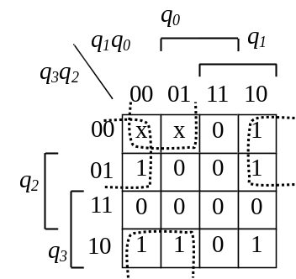
Рис. 8.3. Карта Карно
В данном задании период повторения импульсов содержит 14 периодов частоты синхронизации, поэтому потребуется счетчик с коэффициентом пересчета К=14, содержащий n = 4 триггера. При этом необходимо исключить 2 лишних состояния: 2^{n} - К=16–14= 2. Необходимо выбрать, какие состояния счетчика следует исключить при составлении логических функций. Применительно к данной задаче предпочтение следует отдать методу исключения лишних состояний в начале счета.
2 этап - разработка дешифратора, содержит составление таблицы истинности, и логических функций. В таблице для исключаемых состояний указано состояние х. Карта Карно, составленная по таблице истинности, позволяет получить логическую функцию в минимальной ДНФ: 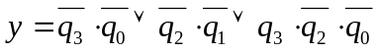.

Минимизация логических функций не обязательна, так как при компиляции проекта выполняется его оптимизация.
Схема формирователя s81_form, содержащая счетчик с коэффициентом пересчета 14 и дешифратор, приведена на рис. 8.3.

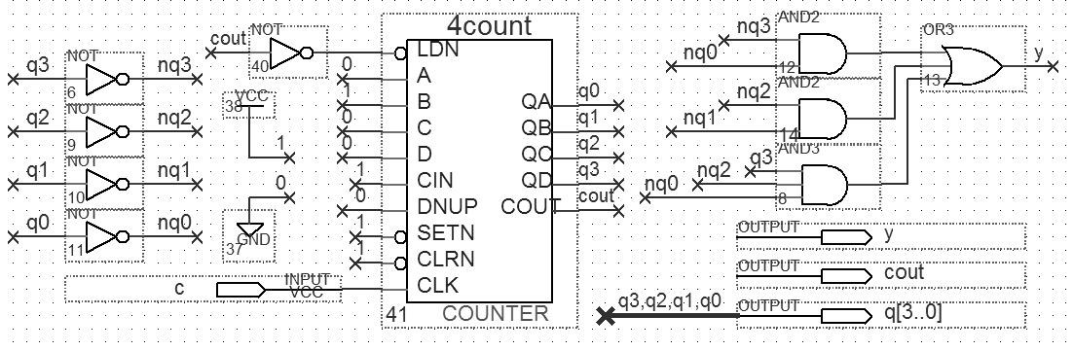
Рис. 8.3. Схема распределителя импульсов s81_form
Задание 8.1. Проект формирователя заданной последовательности импульсов по схеме
1. Создайте проект формирователя по приведенной схеме с именем s81_form, выполните моделирование. Опишите временные диаграммы (рис. 8.4). 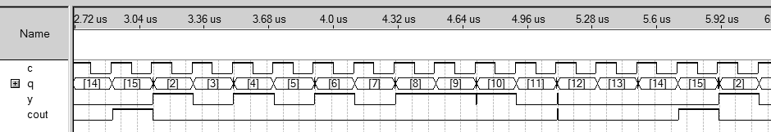
Рис. 8.4. Временные диаграммы работы формирователя импульсов
2.. Создайте проект по схеме с именем s82_individ для формирователя сигнала заданного символа. Вариант определяется номером бригады.
Бригада | 1 | 2 | 3 | 4 | 5 | 6 | 7 | 8 | 9 | 10 | 11
Символ
Составьте таблицу истинности, логическую функцию, схему. Выполните моделирование, опишите полученные временные диаграммы. Для счетчика с необходимым коэффициентом пересчета используйте модуль, разработанный по описанию, подобному v73_cdiv2.
§ 8.2. Описание распределителей импульсов на Verilog
Описание распределителя импульсов на языке Verilog выполняется в два этапа, как показано в § 8.1, содержит описание счетчика последовательным оператором и дешифратора – параллельным оператором. В качестве примера рассмотрим описание формирователя импульсов управления трехфазным двигателем.
Рис. 8.7.
Трехфазный сигнал
В
С

А

Трехфазная сеть, предложенная Н. Тесла, содержит 3 провода, по которым передаются гармонические сигналы, сдвинутые по фазе на 120. Позволяет использовать простые и надежные трехфазные двигатели, не содержащие коллектора и щеток. Статор таких двигателей содержит 3 обмотки, создающие вращающееся магнитное поле, которое обеспечивает вращение Ротора, выполненного из магнитного материала. Трехфазный двигатель может управляться импульсами типа меандр, сдвинутыми по фазе. Для управления трехфазными двигателями требуется совокупность из трех импульсных сигналов типа меандр, сдвинутых по фазе на 120º. Выбор периода синхросигнала выполняется с учетом параметров системы импульсных сигналов. Система содержит интервалы 360º -период повторения сигнала, 180º период импульса, а также длительность паузы между импульсами, 120º -сдвиг импульсов по фазе. Интервал 60º , являясь наибольшим общим делителем рассмотренных чисел, позволяет составить все указанные интервалы путем его повторения несколько раз. Интервалу 60º примем период импульсов синхронизации Тс, периоду повторения сигнала Т=360º будет соответствовать 6 Тс, а сдвигу фаз 120º - 2 Тс.
Задание 8.2 Проект формирователя импульсов по описанию.
Изобразите теоретические временные диаграммы, составьте таблицу истинности, логические функции и описание на языке Verilog. Создайте проект модуля по описанию именем v82_3faz для формирователя сигналов в соответствии с рис. 8.7.. Выполните компиляцию, моделирование.

§ 8.3. Управление шаговыми двигателями
Ротор шагового двигателя вращается дискретными перемещениями - шагами. Достигается это за счет определенной формы ротора и подачи определенной последовательности импульсов на на обмотки.
Достоинства шаговых двигателей.
- Угол поворота ротора определяется числом импульсов, поданных на двигатель. Обеспечивается однозначная зависимость положения ротора от входных импульсов и высокая точность позиционирования, ошибка не накапливается от шага к шагу;.
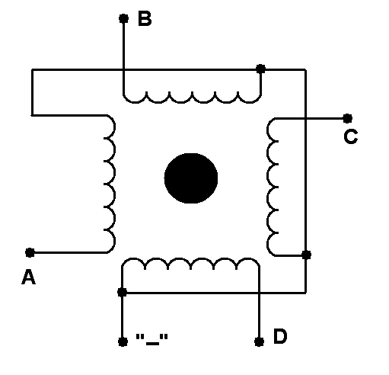Рис. 8.5.Обмотки униполярного шагового двигателя
2. Обеспечивается быстрый старт, остановка и реверсирование. Скорость вращения ротора пропорциональна частоте входных импульсов, она равна нулю при отсутствии импульсов.
3. Высокая надежность, связанная с отсутствием коллектора и щеток, срок службы шагового двигателя фактически определяется сроком службы подшипников.
Недостатки:
1. Невысокая удельная мощность. Потребление энергии не уменьшается даже без нагрузки.
2. Затруднена работа на высоких скоростях.
3. При работе без обратной связи возможна потеря контроля положения ротора, а также возникновение резонанса.
Шаговые двигатели используются во всех принтерах, копирах, дисководах, и многих других устройствах с цифровым управлением.
N | q | a | b | c
0  1  2  3  4  5 | 000  001  010  011  100  101 | 1  1  1  0  0  0 | 0  0  1  1  1  0 | 1  0  0  0  1  1

Шаговые двигатели делятся на униполярные (в которых может быть только одно направление токов в обмотках) и биполярные (в которых токи в обмотках меняют направление). Униполярный шаговый двигатель содержит 4 обмотки, подключенные к общему выводу (рис.). Биполярные шаговые двигатели имеют 2 обмотки и 4 независимых вывода. Для коммутации обмоток биполярных двигателей используют мостовые схемы, позволяющие изменять направление токов в обмотках.
Для перемещения ротора униполярного двигателя на каждую из обмоток поочередно подаются положительные импульсы. При этом общий вывод заземлен. Существуют различные режимы управления шаговыми двигателями.
Полношаговый режим управления характеризуется поочередной подачей импульсов на выводы обмоток в определенной последовательности. Для поворота ротора на один на один полный шаг необходимо выполнить 4 элементарных шага, подавая на импульсы на каждую из обмоток A, B, C, D в виде последовательности кодов 1000-0100-0010 0001
Полушаговый режим. Для поворота ротора на один на один полный шаг необходим выполнить 8 элементарных шагов, подавая на импульсы поочередно на одну, или две обмотки A, B, C, D в виде кодов 1000-1100-0100-0110-0010-0011-0001-1001. Данный режим применяют для увеличения количества элементарных шагов и для более плавного изменения угла поворота ротора.
Задание 8.3 Проект устройства управления шаговым двигателем.
Выполните проектирование схемы управления униполярного шагового двигателя в полушаговом режиме, изобразите теоретические временные диаграммы, составьте таблицу истинности, логические функции и описание на языке Verilog. Создайте проект модуля по описанию именем v82_step для формирователя сигналов в соответствии с рис. 8.7.. Выполните компиляцию, моделирование.

&

&

&

&

1
n3
n2
n1
n0
f_{c}/2
f_{c}/4
f_{c}/8
f_{c}/16

&
w
f
с
Рис. 8.5. Двоичный умножитель

§ 8.4. Двоичный умножитель
Двоичный умножитель (ДУ) выполняет умножение частоты на код. Он формирует неравномерную последовательность импульсов, для которой средние значение коэффициента заполнения, а также средняя частота пропорциональны входному коду. Двоичный умножитель является комбинированным вычислительным устройством, в котором входные и выходные переменные представлены в различных формах (цифровой код, модулированные импульсные последовательности, аналоговые сигналы). Комбинированные вычислительные устройства позволяют выполнять сложные вычислительные операции простыми аппаратными средствами. Они широко используются в системах регулирования, управления, телеметрии.
Входными сигналами 4-разрядного ДУ (рис. 8.5) являются двоичный код n[3..0] и частота повторения синхроимпульсов fc, которая используется для формирования опорных двоично-взвешенных частот fc/2 .. fc/16. Выходной сигнал w получается в результате объединения посредством элемента ИЛИ импульсов двоично-взвешенных частот, поступающих с выходов элементов И, управляемых входным кодом n. Число импульсов, содержащихся в сигнале w, пропорционально входному коду n.
Т=2^{n}∙Тс
Tc
fc
q0
q1
q2
q3
t
t
t
t
t
c
q0
q1
q2
w
Рис. 8.6. Работа двоичного умножителя
f
Выходные сигналы при коде n = 15
t
t
t
t
t
t
Если разряд n3 = 1, то в сигнал w на интервале Т=16∙Тс добавляется 8 импульсов частоты fc/2, длительность которых равнв Тc, а коэффициент заполнения k = 0,5.
Если разряд n2 = 1, то в сигнал w добавляется 4 импульса частоты fc/4, длительностью Тc, для которых коэффициент заполнения k = 0,25, и т. д.
В результате формируется ШИМ сигнал w, для которого среднее за время цикла (Т) значение коэффициента заполнения пропорционально входному коду. Если входной код n = 15, то цикл синхросигнала Т содержит 8+4+2+1 = 15 импульсов, при этом коэффициент заполнения равен: k = 15/16, или в обшем виде: k = N/2^{n} (см. рис. 8.6). Сигнал w с ШИМ имеет среднее значение (постоянную составляющую) uср = Um ∙N/2^{n} , где Um – амплитуда импульсов. Он широко используется в устройствах управления мощностью и в телеметрии.
Однако, сигнал w не дозволяет подсчитать количество импульсов, содержащихся на интервале Т, так как импульсы «склеены» - промежутки между импульсами отсутствуют. Сигнал f с ЧИМ получен в результате выделения из сигнала w коротких импульсов, средняя частота которых fср = fc∙N/2^{n}. Сигнал f используется в устройствах, допускающих неравномерность последовательности импульсов, например, где подсчитывается количество импульсов, или формируются импульсные сигналы для управления шаговыми двигателями.
Выходные сигналы ДУ являются неравномерными последовательностями импульсов, для которых определяют средние за период параметры. Среднее значение коэффициента заполнения сигнала w определяется отношением суммарной длительности импульсов, которая зависит от кода n, к периоду:
k_{w} . = (ΣТимп / Т) = {n[3]∙8∙Тс+ n[2]∙4∙Тс+ n[1]∙2∙Тс+ n[0]∙ Тс }/ 16∙Тс = n/16. В телеметрических системах используется постоянная составляющая данного сигнала Uср = U₀∙k, где U₀ – амплитуда импульсов, определяемая опорным напряжением. При n = 15 получим k = 15/16 (рис. 8.13).
Разработка формирователя последовательностей импульсов опорных частот выполняется с использованием в качестве основы выходных сигналов 4-разрядного счетчика. Формирование заданных сигналов, соответствующих рассмотренным требованиям, выполняется комбинационными схемами.
В качестве сигнала fc/2 можно использовать выход младшего разряда счетчика q[3]. Если в ДУ старший разряд кода n[3] = 1, то за время чикла Т этот сигнал содержит 8 импульсов, он имеет k = 0,5.
Импульсы сигнала fc/4 должны возникать при q[2] =1. Но они не должны совпадать с импульсами сигнала fc / 2, поэтому условием их появления является q[3] = 0. В результате импульсы сигнала fc/4 заполняют промежутки между импульсами сигнала fc/2. За время чикла Т этот сигнал содержит 4 импульса. 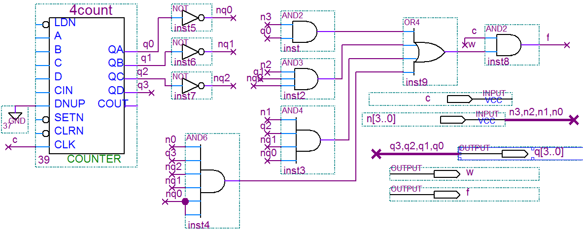
module v83_du (c, q, n, w, f);
input c; input [3:0] n;
output [3:0] q; reg [3:0] q;
output w, f;
always @ (posedge c) q=q+1;
assign w = n[3] & q[0] |
n[2] & q[1] &~q[0] |
n[1] & q[2] &~q[1] &~q[0] |
n[0]&q[3]&~q[2]&~q[1]&~q[0];
assign f = w & c;
endmodule
Рис. 8.7. Схема проекта s83_du
Подобным образом импульсы сигнала f_{c}/8 должны возникать при q[1] =1 при условии q[3] = q[2]=0. Логические функции для сигналов опорных частот, позволяющие разработать схему двоичного умножителя и описание его на Verilog, имиеют вид:
Схема 4-разрядного ДУ (рис 8.7) содержит счетчик, работающий в режиме прямого счета, и формирователь двоично-взвешенных частот. На вход счетчика подан синхросигнал с периодом Т_{с}, при этом цикл изменения кода счетчика равен Т = 16∙Т_{с}. Младший разряд счетчика q0 изменяется с частотой Fc/2, следующий разряд q1 - с частотой Fc/4, и т. д. Импульсы на выходах триггеров типа меандр имеют коэффициент заполнения, равный 0,5.
Для получения ЧИМ – сигнала (f) с помощью элемента И выделяются импульсы с длительностью Тс/2. В результате импульсы отдельных опорных частот становятся различимыми. Средняя частота импульсов на выходе у составит f = fc∙n / 2^{n}.
Задание 8.4. Исследование двоичного умножителя
Создайте иерархический проект двоичного умножителя с именем sv83_du, содержащий два модуля. Модуль с именем s83_du создайте по схеме (рис. 8.7), а модуль с именем v83_du - по приведенному описанию. Для каждого из модулей создаите проекты и символы (этапы 1-5). Модуль верхнего уровня с именем sv83_cdiv2 создайте по схеме (рис. 8.8) и выполните этапы 1-9.
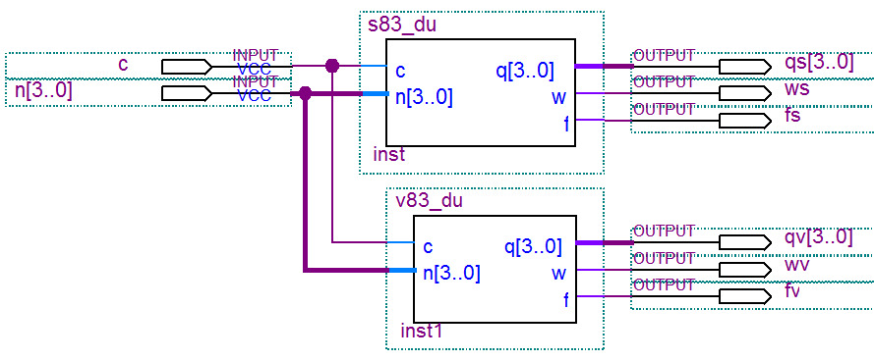
Рис. 8.8. Схема проекта sv83_du
При моделировании в сигнальном редакторе из меню Edit/End Time установите интервал моделирования 10 us. Для ввода синхгосигнала (с) используйте кнопку «Ввод синхросигнала», установите период 50 нс. Сигал n получите от счетчика (кнопка с буквой С), установите параметры – Radix Hexadecimal, Period – 50 ns, Multiply by 16. Выбранное значение множителя позволяет получить диаграммы для значений n от 0 до 10.
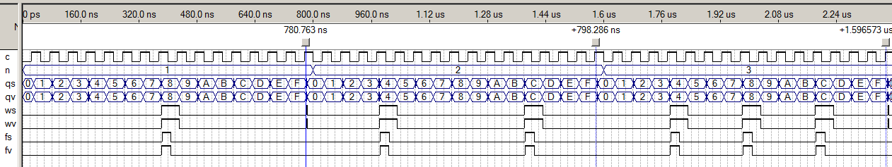
Рис. 8.9. Временные диаграммы проекта sv83_du

Моделирование и анализ работы схемы предлагается представить в виде на отдельных этапов.
1) Исследуйте и подробно опишите способ формирования импульсов двоично-взвешенных частот. Для этого подайте на двоичный умножитель постоянный входной код N, равный 1111₂. Объясните причину отсутствия совпадений импульсов в двоично-взвешенных последовательностях.
2) Подайте входной код N, изменяющийся по линейному закону от нуля (множитель 32, время моделирования File/End Time = 3us). Опишите процесс формирования выходной частоты двоичного умножителя. Рис. 3.8 показывает, что при коде n=5 выходной сигнал «у» за время, равное полному циклу счетчика, содержит 5 импульсов.
2) Составьте формулы, устанавливающие зависимости частоты выходных импульсов и коэффициента заполнения от входного кода.

Контрольные вопросы
1.  2.  3.  4.  5. | Параметры последовательности прямоугольных импульсов.  Виды модуляции, особенности применения.  Способы выполнения широтно-импульсной модуляции.  Области применения формирователей прямоугольных импульсов.  Как изменить схему ШИМ для получения двусторонней модуляции.  Поясните на примерах методы описания счетчиков на языке Verilog.  Поясните выполнение этапов проектирования формирователей импульсов Изобразите схему двоичного умножителя. Поясните его работу..

